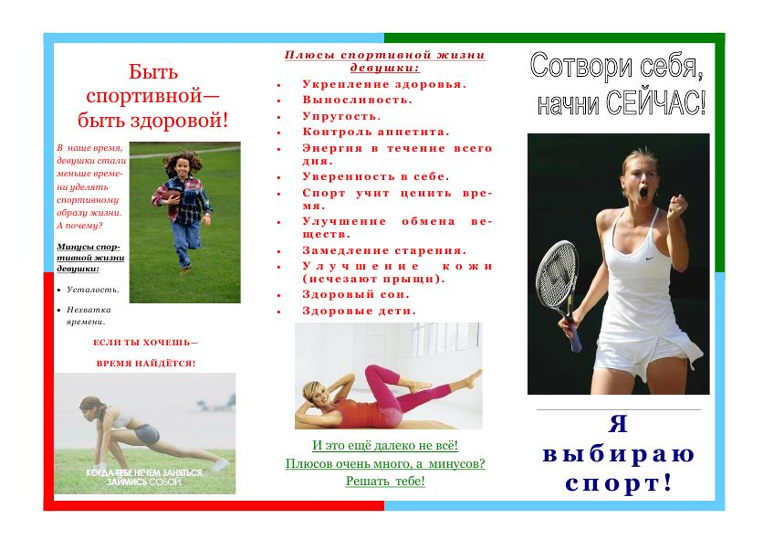
ЧАС ОБЩЕНИЯ «СОТВОРИ СЕБЯ САМ»
12.04.2023 года в МБУ «Атаманская поселенческая библиотека» был проведён час общения «Сотвори себя сам» с учащимися 8 класса, в
целях профилактики асоциальных явлений и популяризации ЗОЖ. На мероприятии присутствующим было рассказано о влиянии вредных привычек на растущий организм и об основных компонентах здорового образа жизни. Всем присутствующим были вручены памятки о важности
здоровья для человека.
В завершении мероприятия были продемонстрированы фрагменты фильма «Знаки беды». На мероприятии присутствовало 16 чел.

Час общения подготовлен и проведен директором МБУ «Атаманская
поселенческая библиотека» Литвиненко В.С.

